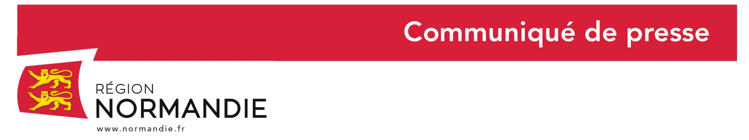
Le 11 février 2021

Libération de Loujain AlHathloul : réactions d’Hervé Morin et de Nadia Khiari, Présidente du Prix Liberté 2021
« Je suis heureux d’apprendre la libération de Loujain AlHathoul, activiste saoudienne pour les droits des femmes dans son pays, intervenue hier après 1001 jours de détention. Nous avions accueilli les sœurs de Loujain, Alia et Lina, lors du Forum mondial Normandie pour la Paix à l’Abbaye aux Dames à Caen en octobre dernier. Elles étaient venues recevoir le Prix Liberté 2020 au nom de Loujain. Leur témoignage sur la situation de leur soeur emprisonnée nous avait profondément émus ainsi que les nombreux jeunes de par le monde qui avaient élu Prix Liberté Loujain AlHathoul. C’est un message d’espoir et d’encouragement. A l’heure du choix du jury international réuni en ce moment pour nommer les trois finalistes du Prix Liberté 2021, j’encourage les jeunes d’autant plus à se mobiliser pour défendre ces idéaux de Liberté et de Paix » déclare Hervé Morin, Président de la Région Normandie.

« Loujain AlHathloul est enfin libre. La lauréate du Prix Liberté 2020 peut enfin retrouver ses proches après 1001 journées et nuits en prison. Malheureusement, militer pour les droits humains et les droits des femmes est considéré comme un délit, comme une activité prohibée par la loi antiterroriste saoudienne. J'espère que toutes les autres personnes emprisonnées injustement pour les mêmes raisons retrouvent aussi leur liberté » ajoute Nadia Khiari, Willis from Tunis, Présidente du jury international du Prix Liberté 2021

Contact presse :
Emmanuelle Tirilly – tel : 02 31 06 98 85 - emmanuelle.tirilly@normandie.fr

